HƯỚNG DẪN TRA CỨU HẢI QUAN ĐIỆN TỬ
QUA WEBSITE

Bước 1: Vào trang web tra cứu hiện tại: http://cfs.saigonnewport.com.vn/Find.aspx
Bước 2: Click tab Tra cứu Hải quan điện tử
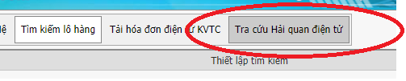
Bước 3: Website sẽ truy cập tới link: http://cfs.saigonnewport.com.vn/ECus.aspx
Bước 4: Tìm kiếm, tra cứu thông tin Hải quan theo 2 cách:
- Chọn loại hàng thuộc kho nhập khẩu hay xuất khẩu.
- Nhập số phiếu xuất kho.
- Hoặc nhập đồng thời số container và số bill/booking.
Bước 5:
- Lấy thông tin khai báo mở tờ khai.
- Kiểm tra thông tin Tình trạng thông quan.

*** CÁM ƠN QUÝ KHÁCH ***

